| **Nama :**  **Nim :** | **Praktikum Enterprise Resouce Planning** | **MODUL 2**    **Nama Dosen :**  **Ir. Teddy Siswanto, MMSi** |
| --- | --- | --- |
| **Hari dan Tanggal :** | **Nama Asisten Laboratorium :**   1. **Ridho Rachmat Giffary (064001800006)** 2. **Tasya Aulia (065001800022)** |

**Praktikum 2**

**Instalasi Modul dan Basic Setup:**

**KODE POKOK BAHASAN:** TIK.TIFSI.001.002.01

**DESKRIPSI POKOK BAHASAN:**

Setelah modul di install perlu melakukan konfigurasi dasar terhadap semua modul tersebut.

| No | Elemen Kompetensi | Indikator Kerja | Jml Jam | Hal |
| --- | --- | --- | --- | --- |
| 1 | Instalasi Modul | Menginstall Beberapa Modul Tambahan | 30 menit | 3 |
| 2 | Basic Setup | Melakukan Konfigurasi atas semua modul tersebut | 40 menit | 3 |
| 3 | Menginstal Modul Backend | Melakukan instalasi pada modul Backend di Odoo Apps | 30 menit | 13 |

**TUGAS PENDAHULUAN:**

Hal yang harus dilakukan dan acuan yang harus dibaca sebelum praktikum:

1. Mengetahui pemahaman dasar tentang Odoo.
2. Mempersiapkan Aplikasi Odoo yang sudah terinstall di Laptop masing - masing.

**DAFTAR PERTANYAAN:**

1. Jelaskan apa fungsi dari Purchase, Accounting dan Inventory!
2. Jelaskan siklus dari Purchase, Accounting dan Inventory!!

**TEORI SINGKAT:**

Odoo merupakan sebuah software aplikasi bisnis yang mencakup [CRM](https://id.wikipedia.org/wiki/Manajemen_hubungan_pelanggan) (Customer Relationship Management) atau menurut pengertiannya sendiri CRM adalah strategi bisnis yang memadukan proses, manusia dan teknologi. Selain itu, software ini juga mencakup Project Management, Penjualan (Sales), Manufaktur, Warehouse, serta Manajemen Keuangan.

Sales order merupakan perintah penjualan yang memastikan konsumen benar – benar memesan atau membeli [produk](https://turboly.com/id/products-management.html) anda. Dalam sales order terdapat purchase order yang merupakan dokumen pemesanan produk. Di dalam purchase order terdapat data konsumen dan jumlah produk yang dipesan begitu pula metode pengirimannya.

**LAB SETUP:**

Hal yang harus disiapkan dan dilakukan oleh praktikan untuk menjalankan praktikum modul ini.

**Alat dan Bahan:** Laptop

**Software** : Odoo

**Download zip file MuK Backend:** [**https://apps.odoo.com/apps/themes/12.0/muk_web_theme/**](https://apps.odoo.com/apps/themes/12.0/muk_web_theme/)

**ELEMEN KOMPETENSI I:**

**Deskripsi:**

Instalasi Modul dan Basic Set up

**Kompetensi Dasar:**

Instalasi Modul dan Basic Set up untuk mengkonfigurasi modul

**Latihan 1:**

**Penjelasan Singkat:**

Pada latihan ini anda diminta untuk Menginstal modul modul tambahan

**Langkah Langkah Praktikum :**

* 1. install modul-modul di bawah ini

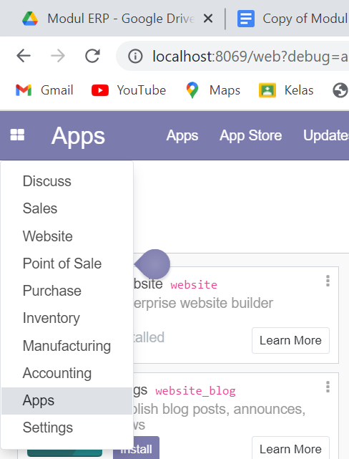

**Latihan 2:**

**Penjelasan Singkat:**

Pada latihan ini anda diminta untuk melakukan Konfigurasi pada modul yang telah di install

**Langkah Langkah Praktikum :**

* 1. Masuk ke menu Setting

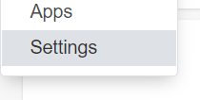

Tampilan akan seperti gambar dibawah ini

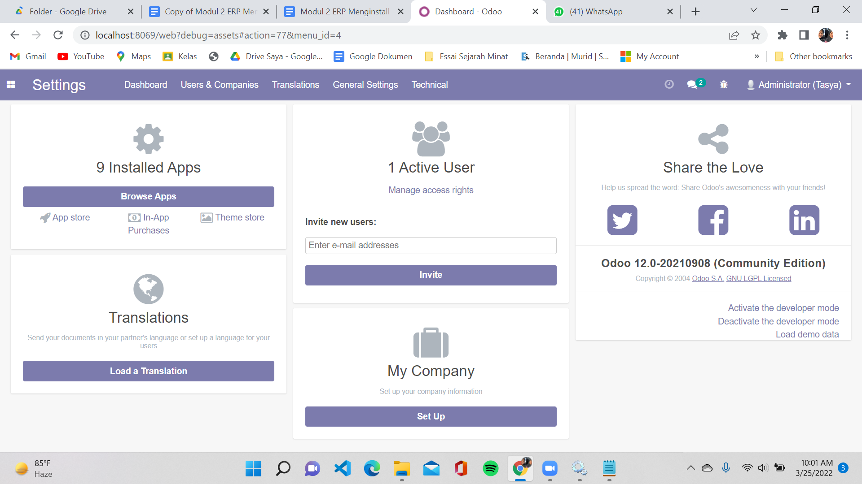

* + 1. Set Up My Company

Klik Set Up pada MyCompany

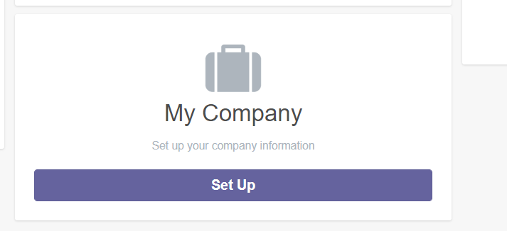

Tampilan akan seperti gambar dibawan ini

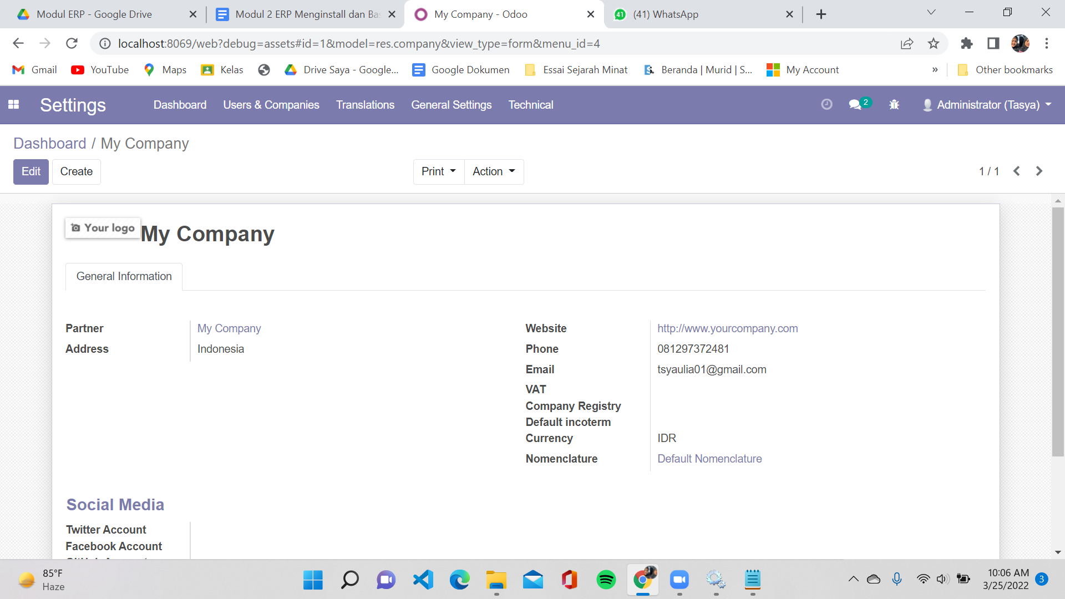

* + 1. Klik Edit

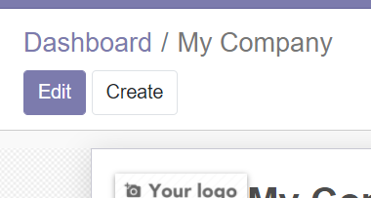

* + 1. Ubah General Information sesuai dengan bisnis praktikan

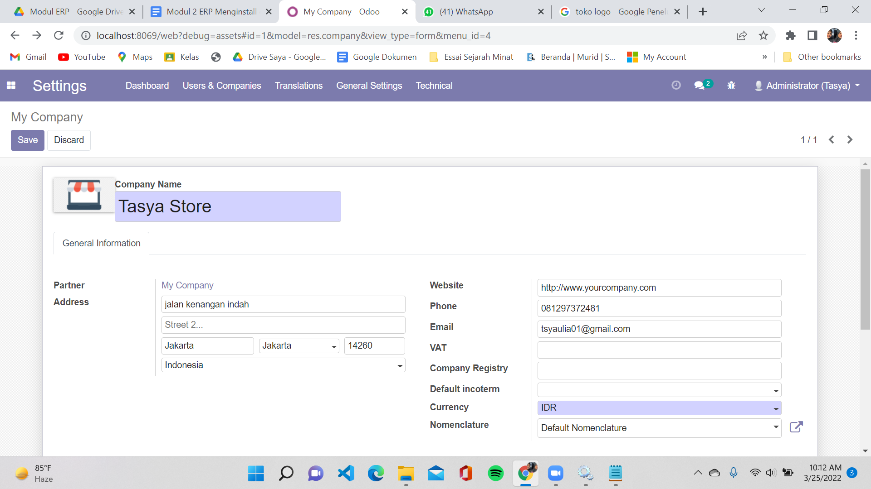

* + 1. Klik Save

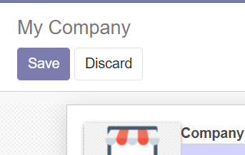

* 1. Set Up Purchase
     1. Klik Purchase pada Menu

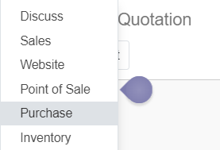

* + 1. Masuk ke Setting pada menu bar Configuration

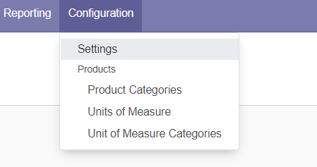

* + 1. klik Delivered Quantities pada bagian Bill Control pada menu Invoice di Configuration Purchase

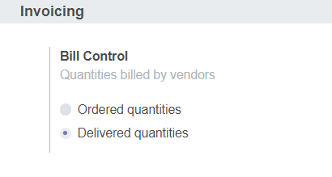

* + 1. klik Save

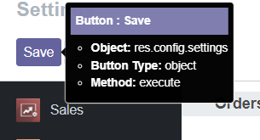

* 1. Set Up Inventory
     1. Klik Inventory pada Menu

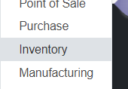

* + 1. Masuk ke Setting pada menu bar Configuration

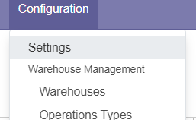

* + 1. Pada Reservation pada bagian Operation klik “Immediately after sales order confirmation”

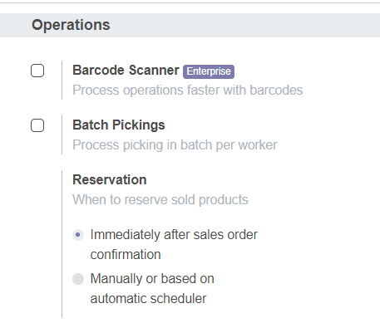

* + 1. Pada bagian Product, centang “Unit of Measure”

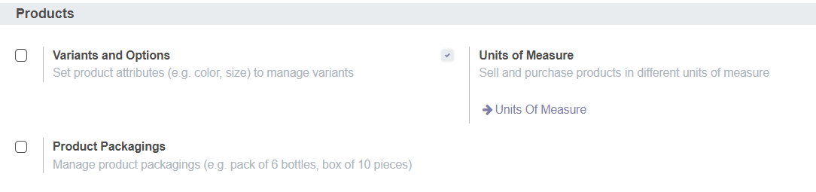

* + 1. Pada Traceability, centang “Lots & Serial Numbers”

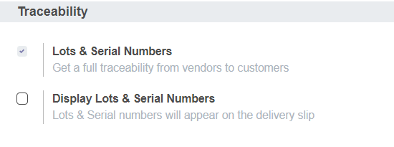

* + 1. Pada Warehouse, centang “Storage Location”

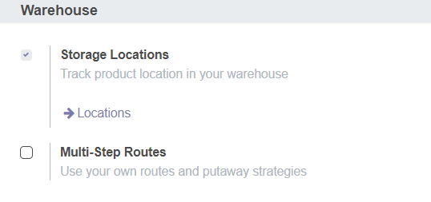

* + 1. Klik Save

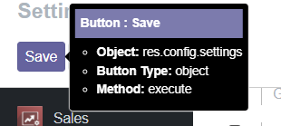

* 1. Set Up Accounting
     1. Klik Accounting pada Menu

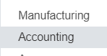

Tampilan akan seperti ini

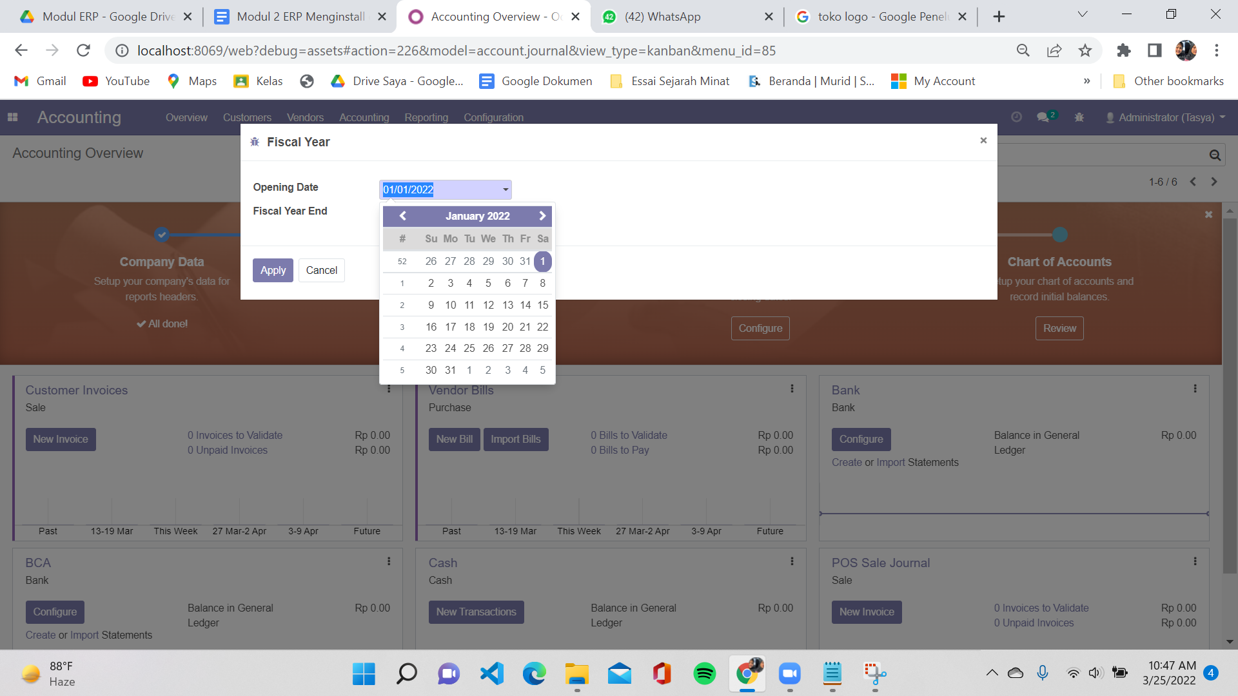

* + 1. masukan Opening date pada awal tahun dan Fiscal Year end pada akhir tahun dan klik Apply

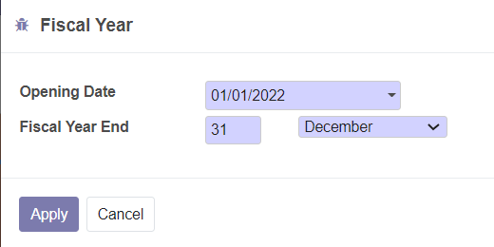

* + 1. Klik Review pada Chart of Account

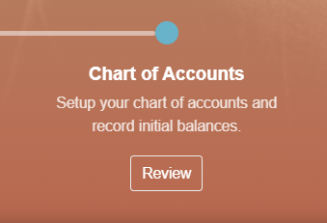

* + 1. Setelah melihat COA yang tersedia, kembali ke menu Accounting dan tampilan akan seperti ini

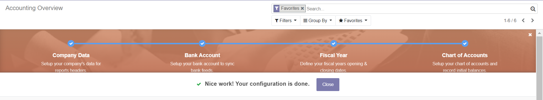

* + 1. Masuk ke Setting pada menu bar Configuration

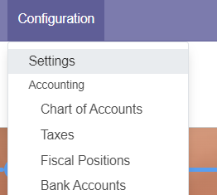

* + 1. Pada bagian Taxes Sales tax dan Purchase Tax bisa di atur sesuai dengan ke inginan

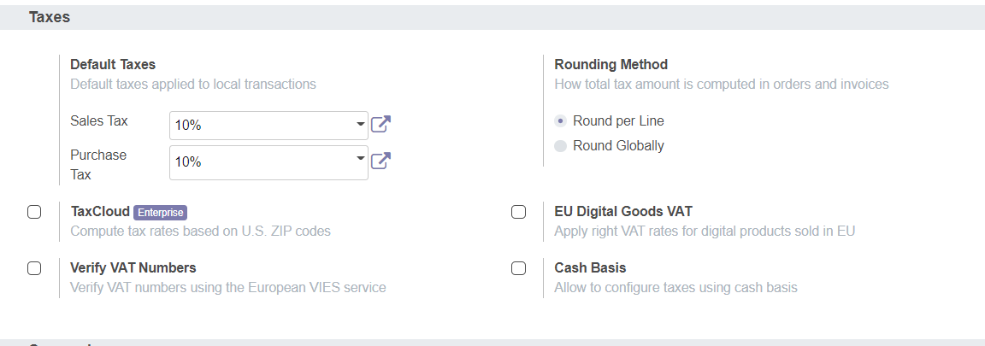

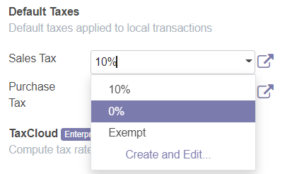

* + 1. Pada bagian Currencies, ganti dengan IDR

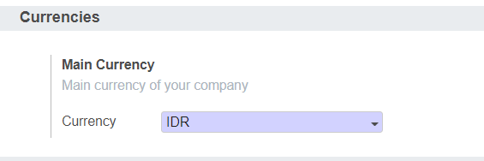

* + 1. Pada bagina Customer Payments, centang Invoice Online Payment

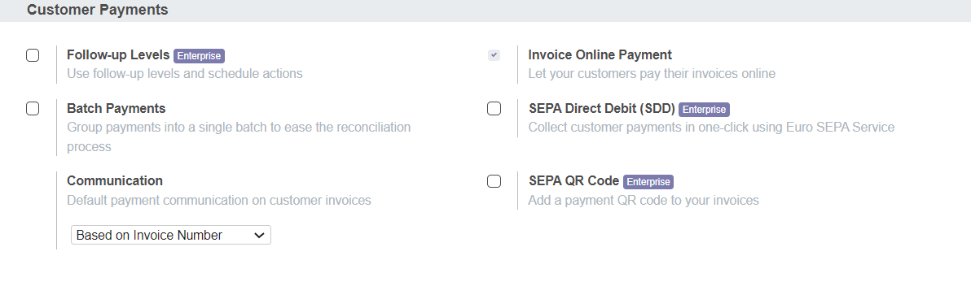

* + 1. Pada bagian Default Sending Option centang kedua ini

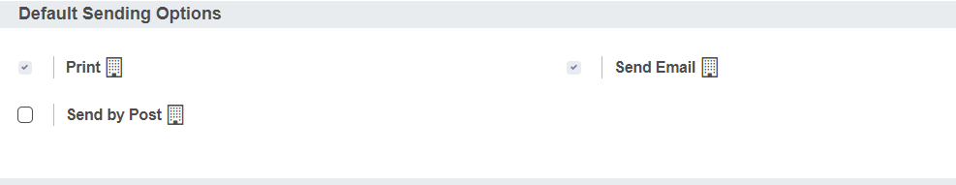

* + 1. Pada bagian Invoces, lakukan seperti ini

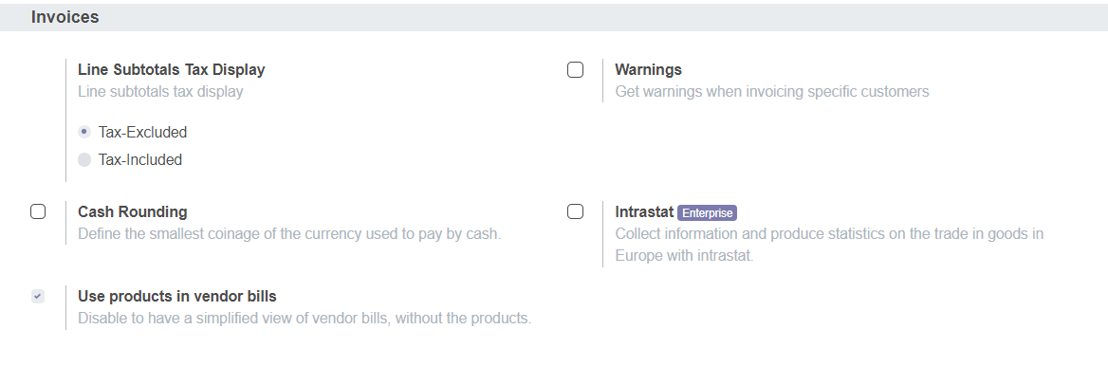

* + 1. setelah itu klik Save

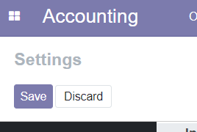

Latihan 3

Melakukan Instalasi pada Modul MUK Backend Theme pada Odoo Apps pada link berikut ini: [**https://apps.odoo.com/apps/themes/12.0/muk_web_theme/**](https://apps.odoo.com/apps/themes/12.0/muk_web_theme/)

Lakukan instalasi seperti pada instalasi modul Accountin (io_account)

**Kesimpulan :**

**(isi sendiri yang lengkap dan tidak singkat)**



| **No** | **Elemen Kompetensi** | **Penyelesaian**  **Cek List** | |
| --- | --- | --- | --- |
| **Selesai** | **Tidak** |
| **1** | **Menginstall Modul Tambahan** |  |  |
| **2** | **Mengisi Basic Set Up** |  |  |
| **3** | **Menginstal Modul Backend** |  |  |

1. **Form Umpan Balik**

| **Elemen Kompetensi** | **Waktu Pengerjaan** | **Kriteria** |
| --- | --- | --- |
| **Menginstall Modul Tambahan** |  |  |
| **Mengisi Basic Set Up** |  |  |
| **Menginstal Modul Backend** |  |  |

Kriteria:

1.Sangat Menarik

2.Cukup Menarik

3.Kurang Menarik

4.Sangat Kurang Menar